Zadanie 1.
Utwórz listę numerowana wielopoziomową według wzoru.
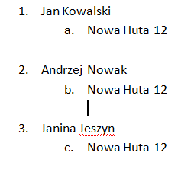
…………………………………………………..
Zadanie 2.
Używając indeksu górnego i dolnego zapisz podane: wzory i godziny i temperatury
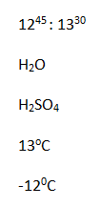
………………………………………………………………..
3. Na oddzielnej stronie napisz krótką notatkę o dzisiejszej pogodzie (minimum 6 zdań). Wykorzystaj indeks górny do zapisania temperatury. Dodaj tytuł „Notatka o pogodzie”. Pamiętaj o zasadzie edycji tekstu i podziel go na 2 akapity. Dadaj obramowanie strony.
Notatkę podpisz swoim imieniem i nazwiskiem, które ustaw wyrównując tekst do lewej (tylko imię i nazwisko!!!)

